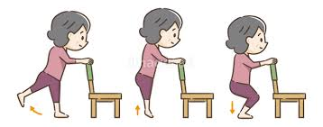**ハピネスなかまトレーニング室**

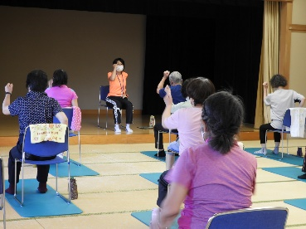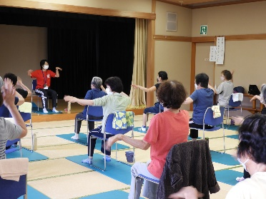**楽１０体操®教室**



お問い合わせ先：中間市社会福祉協議会（担当：中村）

TEL：０９３－２４５－８６８６

**開 催 日　： 202３年５月１０日～７月１２日 （全１０回）**

**毎週水曜日**

**時　　　間　： １３：００～１４：００　（６０分）**

**定　　　員　：　各回２０名**

**参 加 費　：　２００円　（市内在住者チケット料金）**

**３００円　（市外在住者チケット料金）**

**※市内・市外在住者で料金が違います。ご了承ください。**

**場　　　所　： ハピネスなかま　４階和室**

**（中間市通谷一丁目３６番１０号）**

**申込方法　： ４月４日（火）より、電話または来館にて**

**受付します。**

**＊初めて参加される方は、事前にトレ室で問診を行ないます。**

**単発参加も可能です。**



